Додаток 40

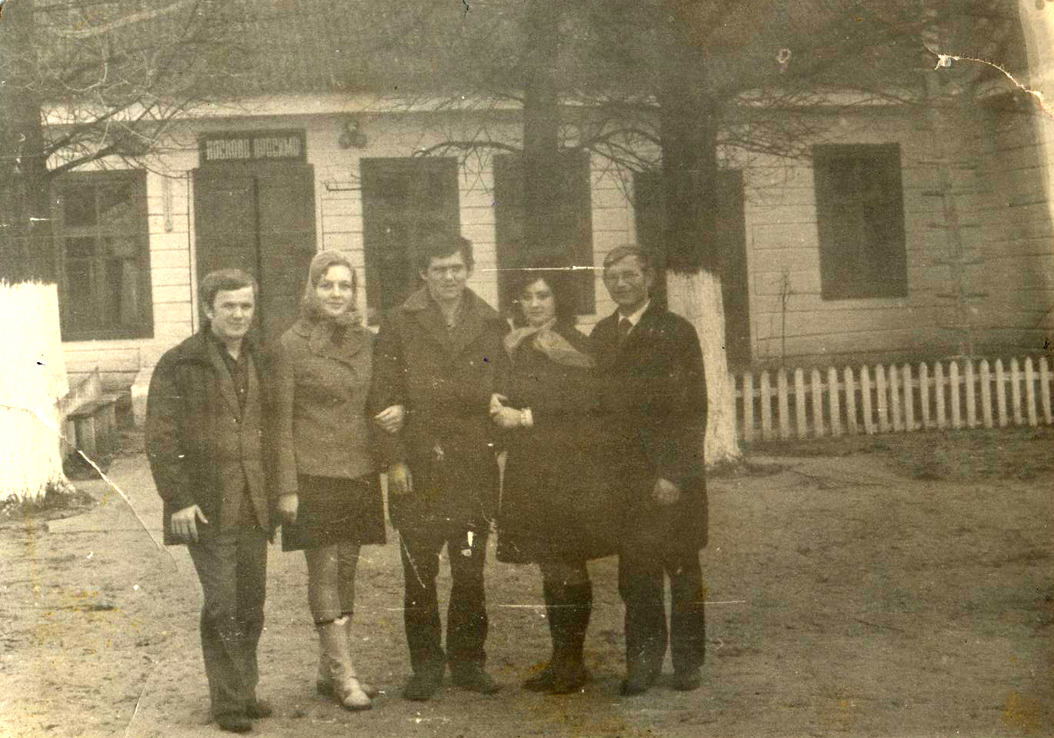

На фотографії зліва направо: друга в ряду Янковська Галина Василівна, четверта Леся (прізвище невідоме) і Голуб’єв Анатолій Григорович

Фото 23.01.1975 року

Додаток 41

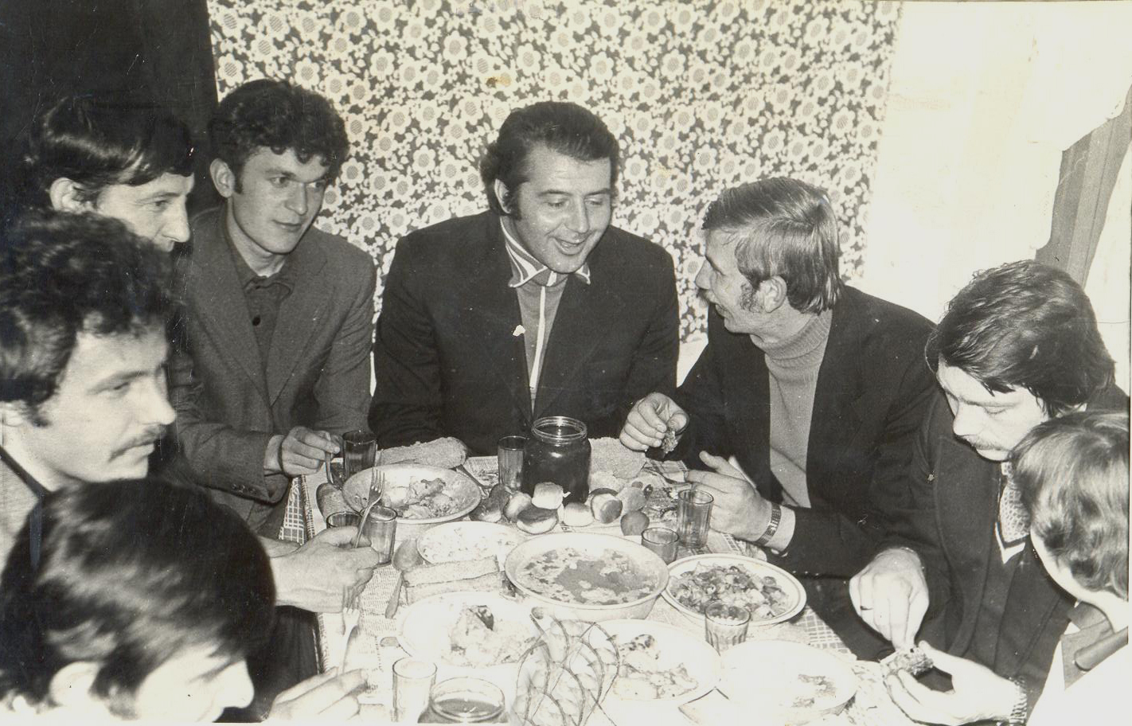

Вчителі школи

На фотографії зліва направо: другий в ряду Роман Володимирович, п’ятий Бабич Микола Андрійович, Леонід Нестерович, Олександр та інші.

1976 рік

